Инструкция по установке, запуску и функционалу приложения «Ресторан»
Это руководство поможет вам установить, запустить и использовать приложение «Ресторан» на вашем Android-смартфоне из установочного файла (.apk).
- Подготовка телефона
Перед установкой необходимо разрешить вашему телефону устанавливать приложения из неизвестных источников. Это стандартная мера безопасности в Android.
Шаги:
      - Откройте Настройки на вашем телефоне.
      - Перейдите в раздел «Безопасность» или «Приложения и уведомления» -> «Расширенные настройки».
      - Найдите пункт «Установка из неизвестных источников» (или «Неизвестные приложения»).
      - Найдите в списке ваш браузер (например, Chrome) или файловый менеджер и разрешите для него установку приложений.
Если вы не можете найти этот пункт, просто перейдите к следующему шагу — телефон сам предложит вам перейти в нужное меню при первой попытке установки.
- Установка приложения
Теперь можно установить само приложение.
Шаги:
      - Получите .apk файл приложения (например, по электронной почте, через мессенджер или скачав по ссылке).Перейдите в раздел «Безопасность» или «Приложения и уведомления» -> «Расширенные настройки».
      - Откройте этот файл на телефоне.
      - Система безопасности Android покажет предупреждение. Нажмите «Все равно установить» или «Установить».
      - Если вы не выполнили пункт 1, система предложит вам перейти в настройки и выдать разрешение. Сделайте это и вернитесь к установке.
      - Дождитесь окончания установки и нажмите «Готово» или «Открыть».
- Запуск и доступ
После установки иконка приложения «Ресторан» появится на вашем рабочем столе или в общем списке приложений.
Шаги:
      - Нажмите на иконку, чтобы запустить приложение.
      - Вы увидите экран авторизации (рисунок 1). В приложении есть два типа пользователей.
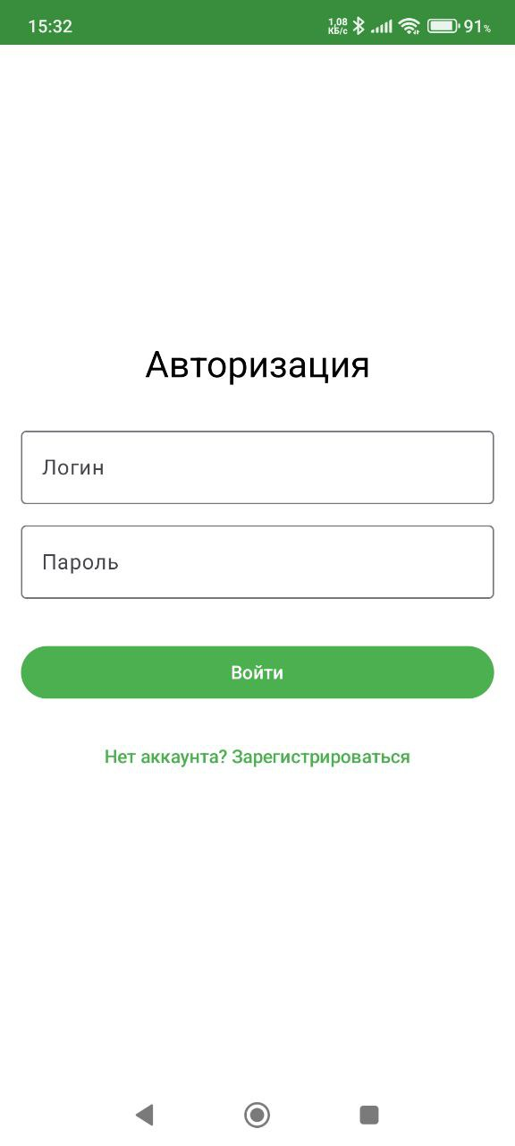
Рисунок 1 – Экран авторизации
Для входа как клиент:
- Нажмите на кнопку "Нет аккаунта? Зарегистрироваться".
- Откроется экран регистрации (рисунок 2).
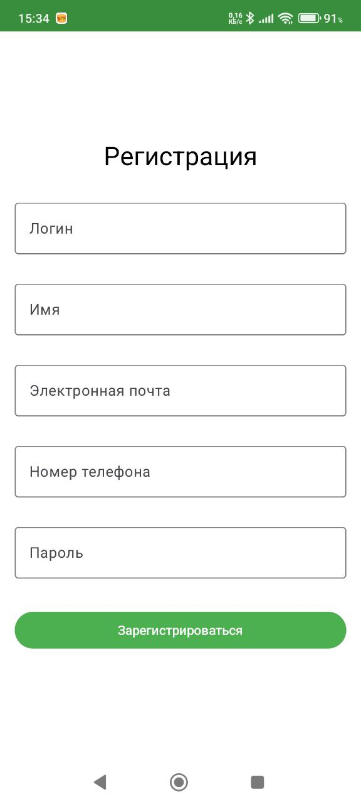
Рисунок 2 – Экран регистрации
- Заполните все поля и создайте нового пользователя.
- После регистрации вернитесь на экран входа и используйте созданные логин и пароль.
Для входа как администратор:
- Логин: admin
- Пароль: admin
- Функционал приложения
Профиль клиента:
После успешной авторизации в качестве клиента откроется главный экран приложения, в котором представлены актуальные блюда для заказа (рисунок 3).
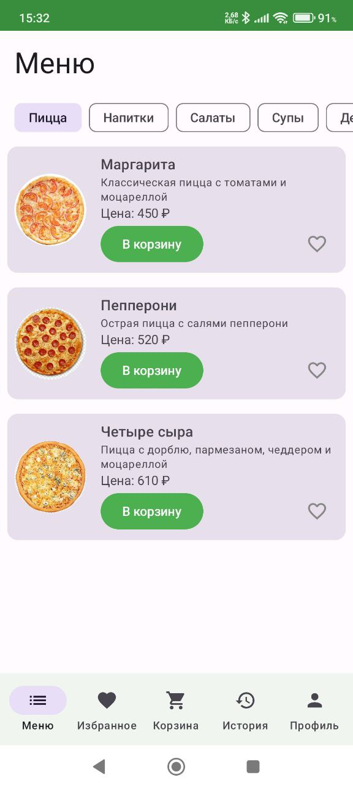
Рисунок 3 – Главный экран
На этом экране сверху доступны категории заказов. Снизу представлено навигационное меню.
Функционал клиента:
- Добавление блюда в «Избранное»:
Понравившееся блюдо можно добавить в «Избранное». Для этого на карточке блюда нужно нажать на символ сердца. Если оно загорится красным – блюдо добавлено в «Избранное» (рисунок 4).
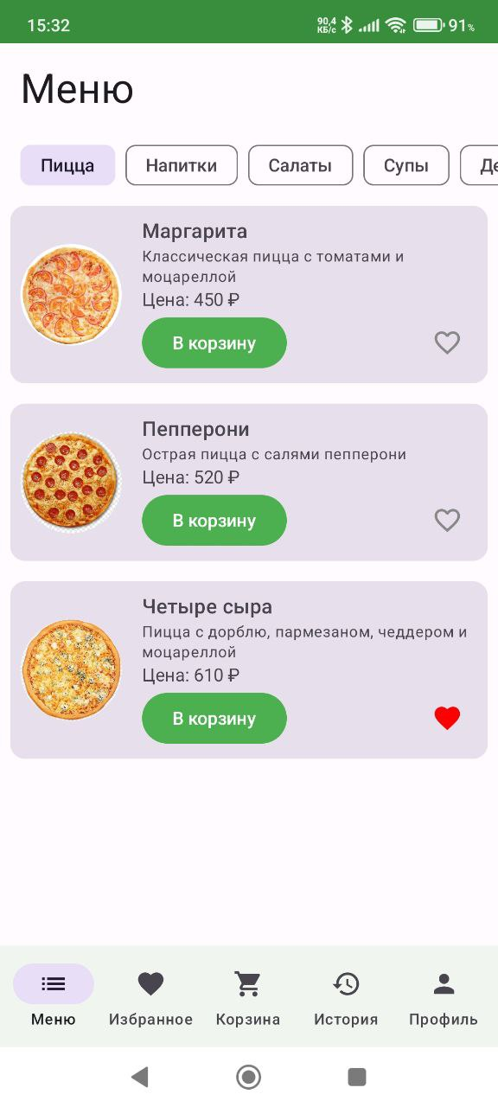
Рисунок 4 – Блюдо в «Избранном»
Чтобы посмотреть свой список «Избранное» необходимо в навигационном меню выбрать раздел «Избранное». Откроется экран «Избранное» (рисунок 5).

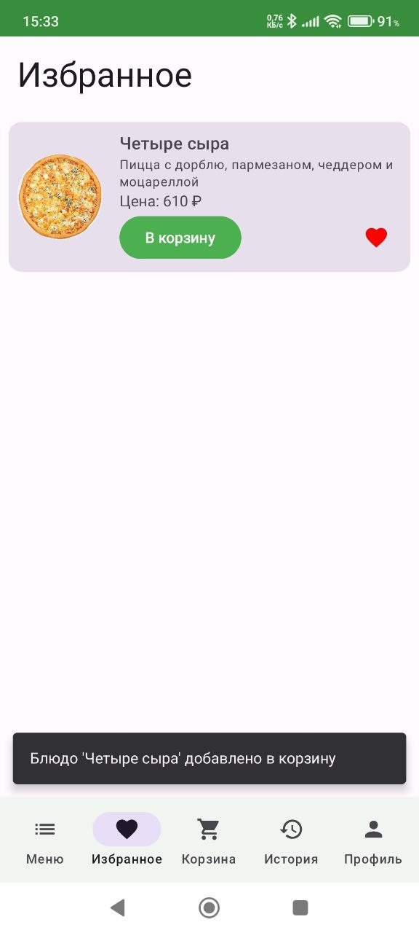
Рисунок 5 – Экран «Избранное»
- Добавление блюда в «Корзину»:
Для этого на карточке блюда нужно нажать на зеленую кнопку «В корзину». Появится уведомление об успешном добавлении блюда в «Корзину» (рисунок 6).
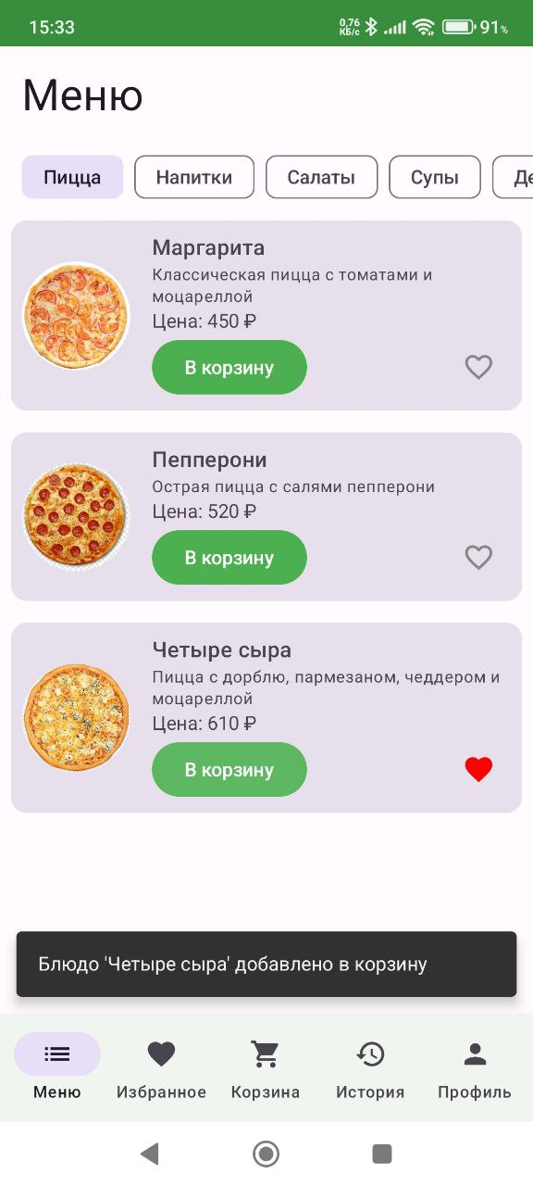
Рисунок 6 – Уведомление о добавлении блюда в «Корзину»
Чтобы посмотреть свою «Корзину» необходимо в навигационном меню выбрать раздел «Корзина». Откроется экран «Корзины» (рисунок 7).
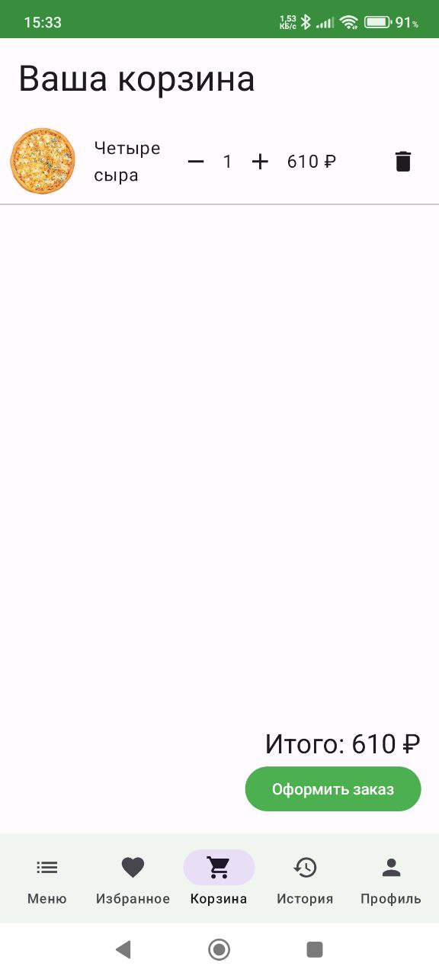
Рисунок 7 – Экран «Корзина»
- Оформление заказа:
Чтобы оформить заказ, необходимо на экране «Корзина» нажать на зеленую кнопку «Оформить заказ». Откроется экран с выбором способа оплаты заказа (рисунок 8).
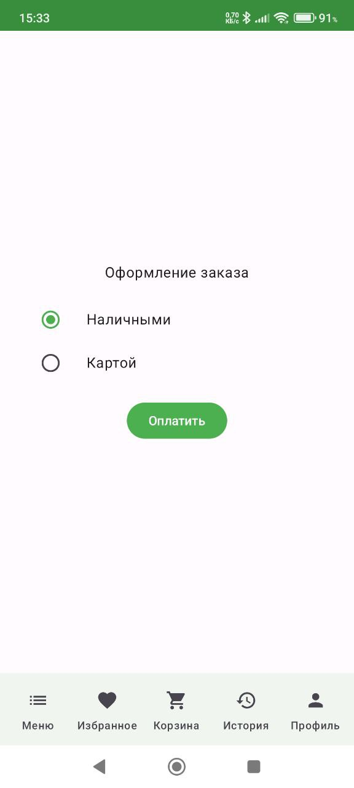
Рисунок 8 – Экран выбора способа оплаты
На этом экране доступно 2 способа оплаты: «Наличными» и «Картой», а также зеленая кнопка «Оплатить». При нажатии на неё в базе данных создается заказ.
- Просмотр истории заказов:
Клиент сразу попадает на экран «История заказов», где показывается список его заказов (рисунок 9).
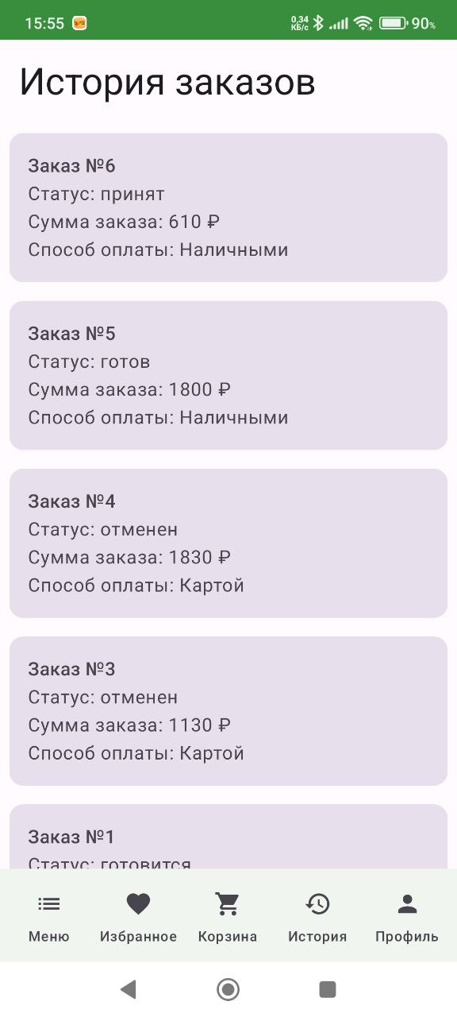
Рисунок 9 – Экран «История заказов»
Для более подробного изучения состава заказа нужно нажать на карточку своего заказа. Откроется экран «Детали заказа» (рисунок 10).
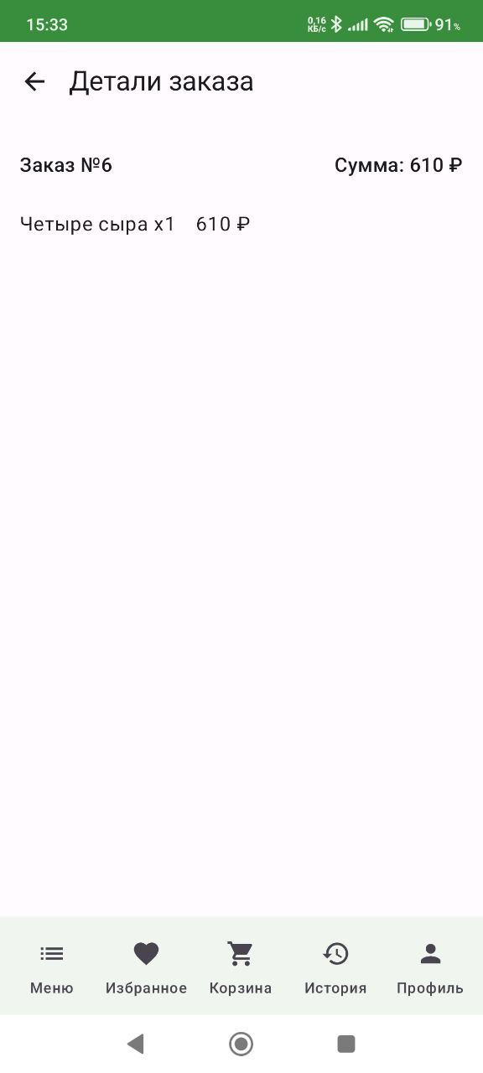
Рисунок 10 – Экран «Детали заказа»
- Редактирование профиля:
Клиент может изменить данные в своём профиле. А именно «Имя», «Электронная почта», «Номер телефона», а также удалить свой профиль. Для этого необходимо в навигационном меню выбрать раздел «Профиль». Откроется экран «Ваш профиль» (рисунок 11).
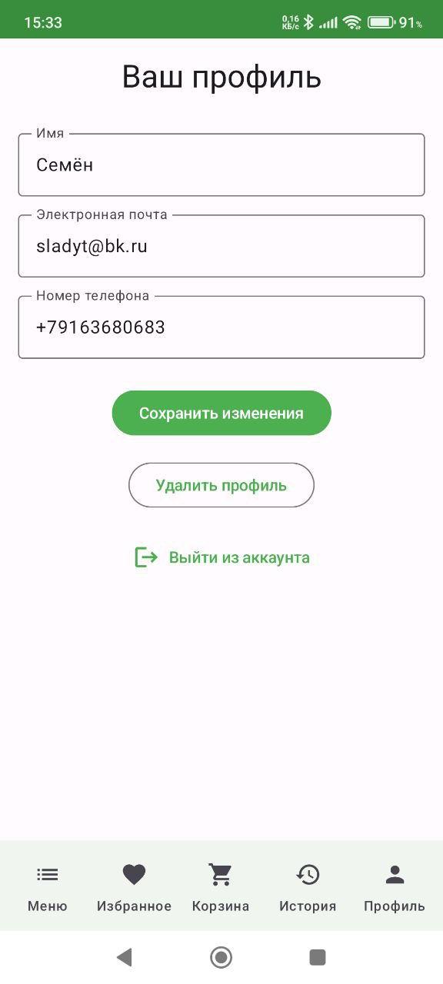
Рисунок 11 – Экран «Ваш профиль»
Чтобы внести изменения необходимо выбрать одно из доступных полей, отредактировать и нажать на зеленую кнопку «Сохранить изменения». Появится уведомления об успешном обновлении профиля (рисунок 12).
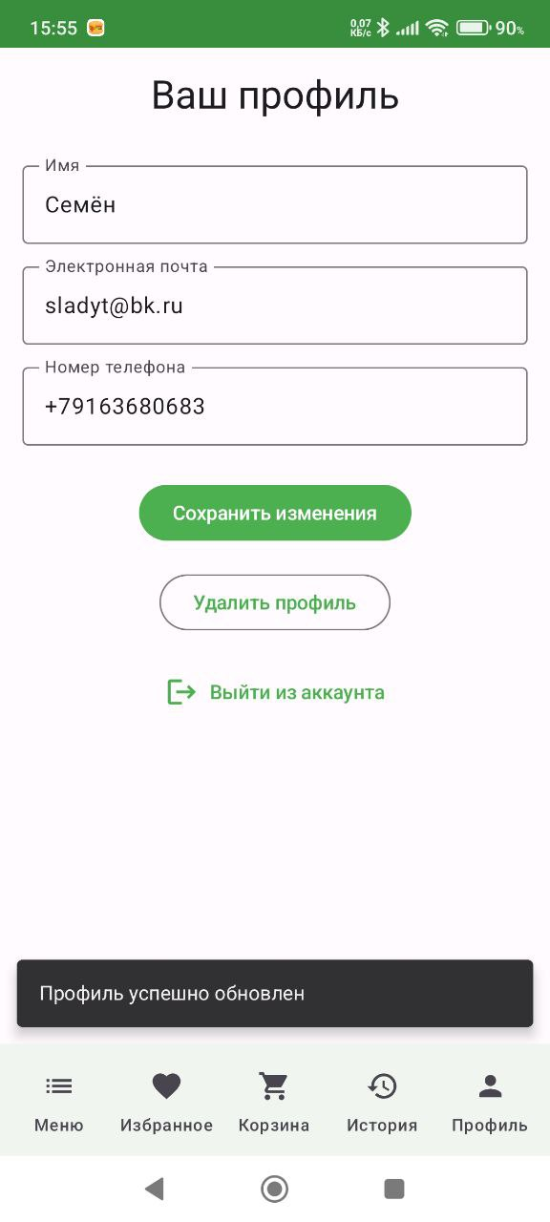
Рисунок 12 – Уведомление об успешном обновлении профиля
Чтобы удалить профиль – нужно нажать на белую кнопку «Удалить профиль». Данные о клиенте удалятся из базы данных, откроется экран авторизации (рисунок 1).
- Выход из приложения:
Для выхода из профиля на этом экране предусмотрена кнопка «Выйти из аккаунта»
Профиль администратора:
После успешной авторизации в качестве администратора откроется экран «Администрирования» (рисунок 13).
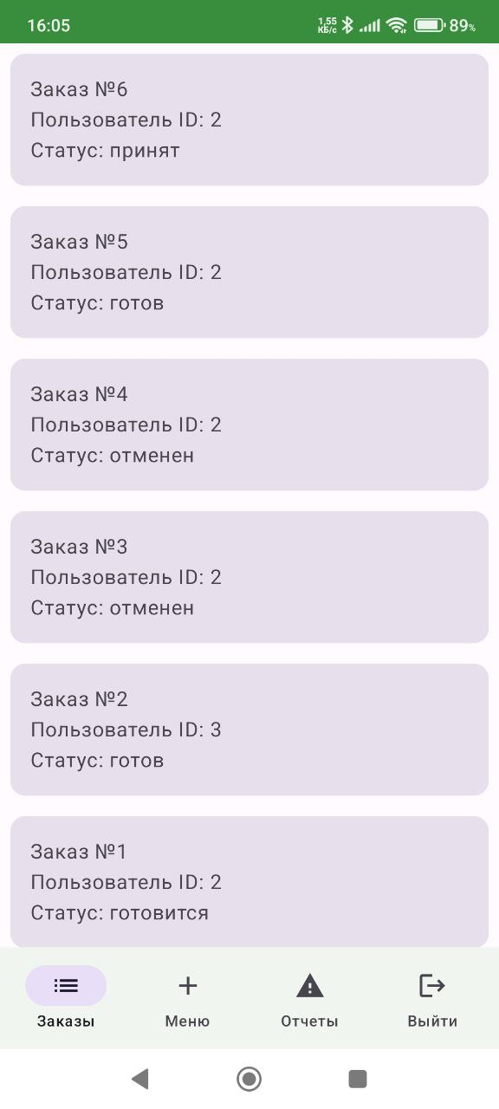
Рисунок 13 – Экран «Администрирование»
На этом экране представлен список всех актуальных заказов ресторана. Снизу представлено навигационное меню.
Функционал администратора:
- Изменение статуса заказа:
Для того, чтобы изменить статус заказа – необходимо нажать на карточку заказа. Откроется экран «Изменения статуса заказа». Следующий шаг – нажать на белую кнопку «Статус». Откроется список статусов (рисунок 14).
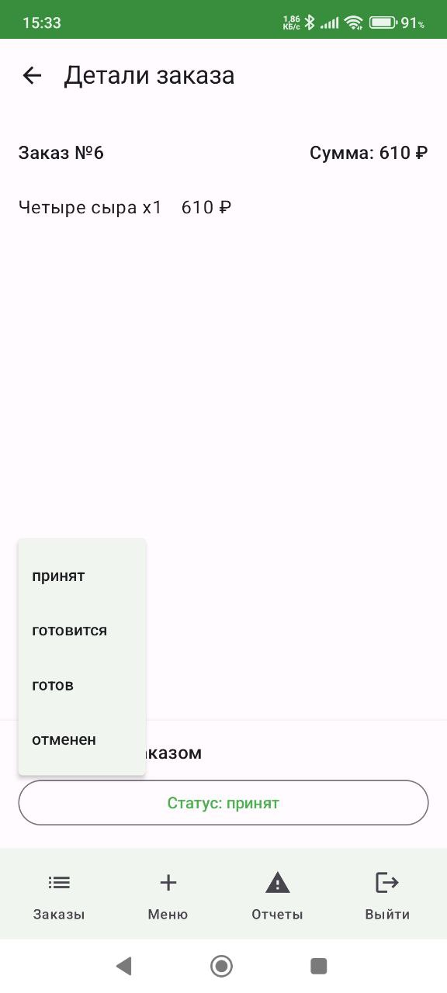
Рисунок 14 – Экран «Изменения статуса заказа»
- Редактирование блюд:
Администратору доступно редактирование блюд. Чтобы перейти на этот экран, необходимо в навигационном меню выбрать раздел «Меню». Откроется экран «Редактирование блюд» (рисунок 15).
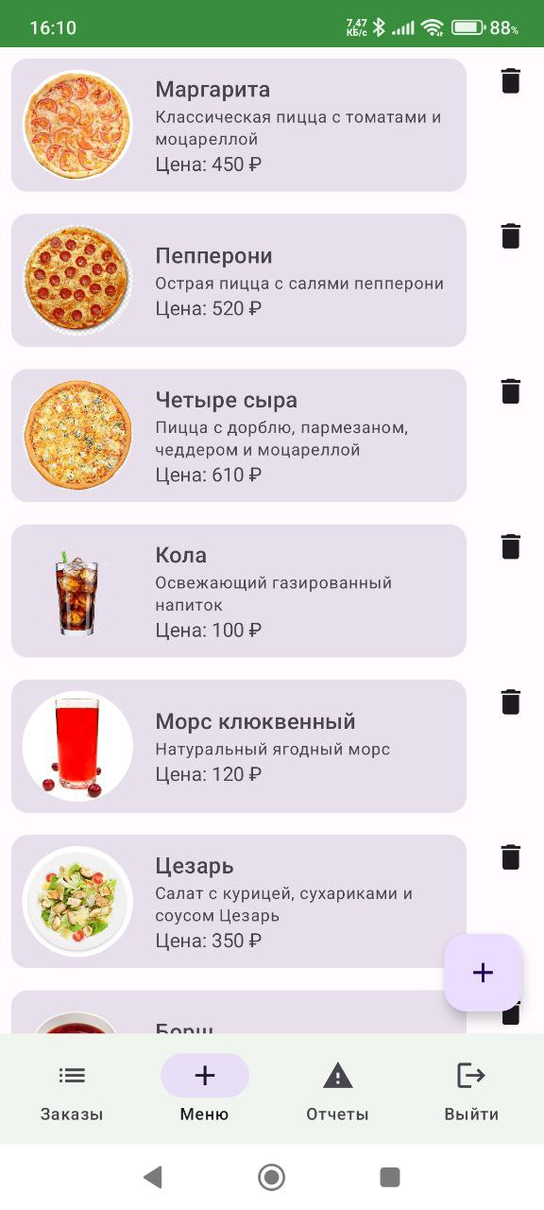
Рисунок 15 – Экран «Редактирование блюд»
Чтобы добавить блюдо, необходимо нажать на кнопку «+». Откроется экран добавления блюда (рисунок 16). После заполнения данных нужно нажать на зеленую кнопку «Сохранить». Новые данные о блюде отобразятся в приложении.
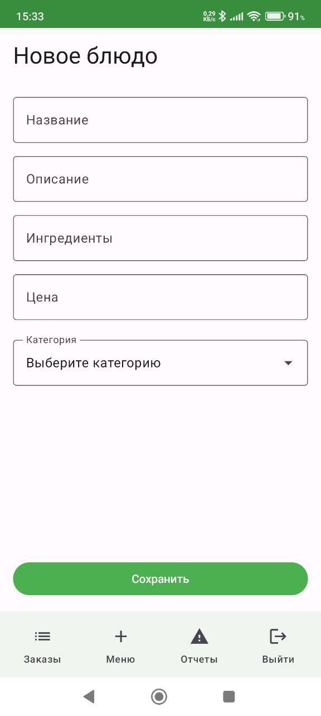
Рисунок 16 – Экран «Добавление блюда»
Чтобы удалить блюдо, необходимо нажать на кнопку с символом мусорного ведра. Откроется диалоговое окно для подтверждения удаления блюда (рисунок 17).
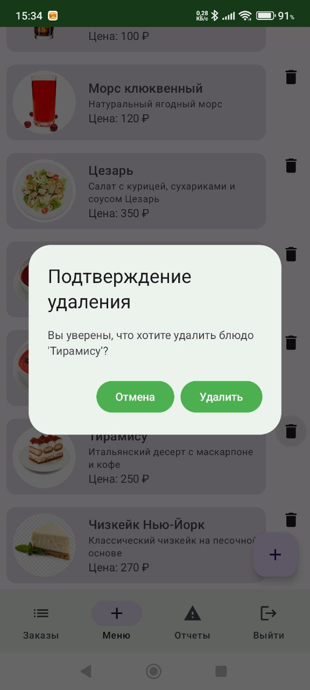
Рисунок 17 – Подтверждение удаления блюда
- Выгрузка отчёта:
Администратор может выгружать отчёты о работе ресторана за день. Для этого в навигационном меню необходимо выбрать раздел «Отчёты». Откроется экран «Отчётности» (рисунок 18)
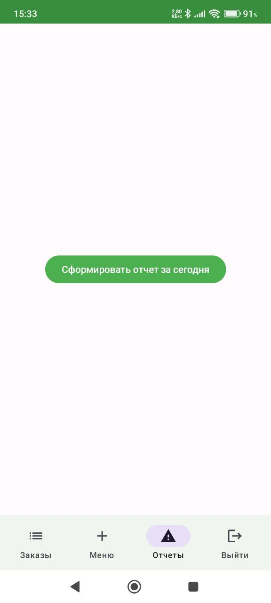
Рисунок 18 – Экран «Отчётность»
На этом экране пока что доступна только одна зеленая кнопка – «Сформировать отчёт за сегодня». После нажатия на неё появятся данные о сегодняшнем дне (рисунок 19).
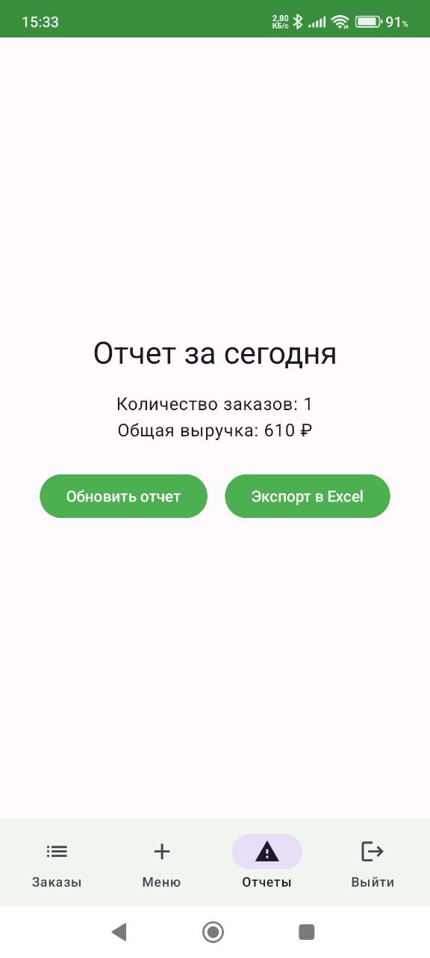
Рисунок 19 – Отчет за сегодня
Теперь этот отчёт можно выгрузить в файл Excel (.xlsx). Для этого нужно нажать на зеленую кнопку «Экспорт в Excel». Сформируется отчёт и появится Push-уведомление (рисунок 20), при нажатии на которое откроется файл формата .xlsx, в котором будет более подробная отчётная информация.
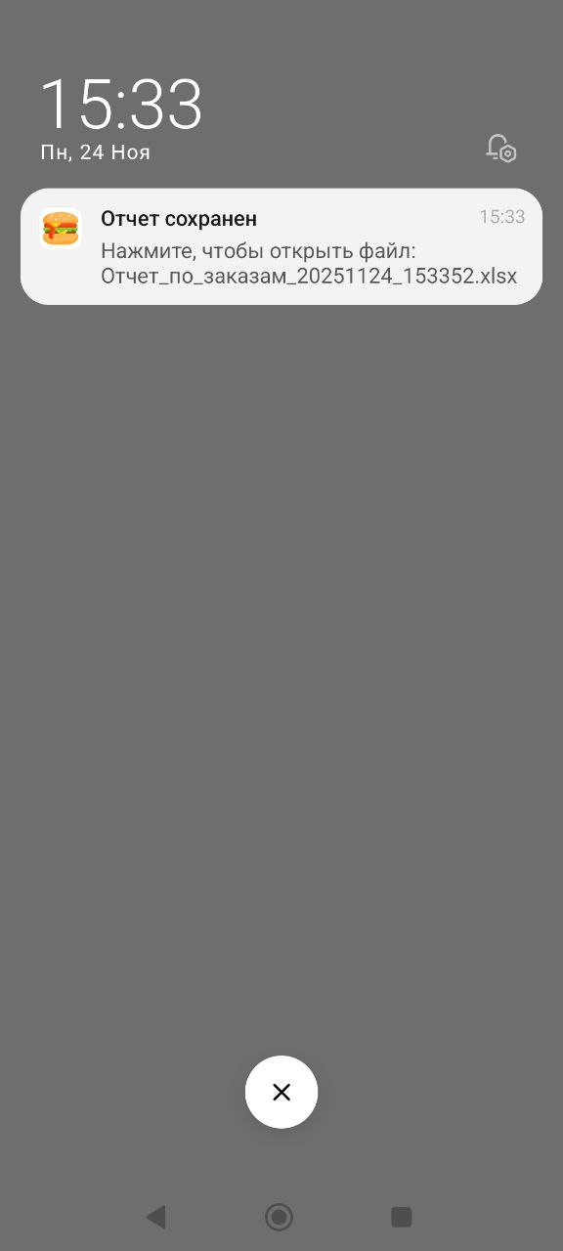
Рисунок 20 – Push-уведомления об отчёте
- Выход из приложения:
Для выхода из профиля администратора предусмотрена кнопка в навигационном меню «Выйти»

